**旭说金市 | 继续关注顶部下行通道技术有效性**

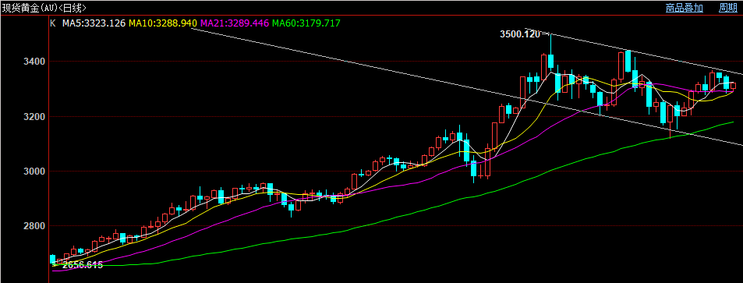

伦敦金在3290附近有较强支撑，昨天夜盘触碰3284后反弹明显，截至下午收盘伦敦金收至3321美元/盎司，上涨0.64%，沪金主力收至772.28元/克，下跌-0.59%。

技术上来说，目前仍然处在顶部下行通道内部接近上轨区域，这个位置有一定压力，处于可上可下阶段：向上，突破上轨后继续测试前高；向下，可能会去试探3150前低位置。因此要尊重技术分析，怎么走就怎么看。

基本面，关税风波、地缘局势逻辑边际弱化，但仍然继续扰动，如果向上突破，驱动除此两点之外还有可能来自宏观衰退。长线来说，美债仍然有较大问题，日债暴跌后能否影响美债有待观察，但美债本身的公信力已经下降，6月美债到期能否有足够买家接盘尚不确定，因此黄金向上概率仍然较大。

观点：继续关注下行通道技术有效性。

作者：刘旭峰

期货投资咨询资格：Z0018499

免责声明

本报告内容形成采用的基础数据信息均来源于公开资料，我公司对这类信息的准确性和完整性不做任何保证，也不保证所包含的信息和报告中得出结论及给出的建议不会发生任何变更。我们已力求报告内容的客观、公正，但文中的观点、结论和建议仅供参考。交易者据此做出的任何交易决策与本公司和作者无关，本公司不承担交易者对此作出交易决策而产生的任何风险，亦不对交易者作出此类交易决策做任何形式的担保。本报告版权为我公司所有，未经书面许可，任何机构和个人不得以任何形式对本报告全部或部分内容翻版、复制发布，如引用、刊发，须注明出处为山东齐盛期货有限公司，且不得对本报告进行有悖原意的引用、删节和修改。未经授权的侵权行为与我公司无关，我公司对侵权行为给公司造成的声誉、经济损失保留追诉权利。